Rapport de Projet Universitaire.

Spécialité : Génie Logiciel.

**GymPal**

Par :

* JABRI Mohamed Aziz
* ABDERRAHIM Maher
* BIZID Slim

Année Universitaire : 2022 - 2023

**Contents :**

Introduction générale 6

Chapitre 1 Specification Des Besoins 7

1- Introduction 7

2- Besoins Fonctionnels 7

3- Besoins Non-Fonctionnels 9

4- Identification des acteurs 9

5- Diagramme de cas d’utilisation 9

6- Backlog de produit 11

7- Environnement Méthodologie du travail 12

9- Conclusion 13

Chapitre 2 13

Sprint 0 : Gestion de Données d’une application d’entrainement. 13

1- Introduction 13

3- Raffinement du sprint 0 14

3.1 Raffinement de cas d’utilisation « S’authentifier »: 14

3.2 Raffinement de cas d’utilisation « S’inscrire » : 16

3.3 Raffinement de cas d’utilisation « Gérer demande»: 16

3.4 Raffinement de cas d’utilisation « Gérer coaches»: 17

3.5 Raffinement de cas d’utilisation « Gérer utilisateurs»: 18

3.5 Raffinement de cas d’utilisation « Gérer Entrainement »: 19

3.6 Raffinement de cas d’utilisation « Gérer Compte »: 20

4- Conception du sprint 0 21

4.1 Conception de cas d’utilisation « S’authentifier » 21

4.1.1 Diagramme de classes 21

4.1.2 Diagramme de séquence 22

4.2 Conception de cas d’utilisation «S’inscrire» 23

4.2.1 Diagramme de classes 23

4.2.2 Diagramme de séquence 24

4.3 Conception de cas d’utilisation « Gérer demande» : 25

4.3.1 Diagrammes de classes 25

4.3.2 Diagramme de séquence: 26

4.4 Conception de cas d’utilisation « Gérer Coach » 27

4.4.1 Diagrammes de classes 27

4.4.2 Diagramme de séquence: 28

4.5 Conception de cas d’utilisation « Gérer utilisateur » : 29

4.5.1 Diagrammes de classes 29

4.5.2 Diagramme de séquence: 30

4.6 Conception de cas d’utilisation « Gérer entrainement » : 31

4.6.1 Diagrammes de classes : 31

4.6.2 Diagramme de séquence : 32

4.7 Conception de cas d’utilisation « Gérer compte » : 33

4.7.1 Diagrammes de classes : 33

4.7.2 Diagramme de séquence : 34

5- Conclusion : 34

Chapitre 3 35

Sprint 1 : Suivi d’une application d’entrainement. 35

1- Introduction : 35

2- Identification du backlog du sprint 1 : 35

3- Raffinement du sprint 1 : 35

3.1 Raffinement du cas d’utilisation « Envoyer Plan »: 36

3.2 Raffinement du cas d’utilisation « Embaucher un coach » : 36

3.3 Raffinement du cas d’utilisation « Traiter les demandes » : 37

3.4 Raffinement du cas d’utilisation « Répondre au plans » : 39

4 Conception du sprint 1 : 39

4.1 Conception de cas d’utilisation « Envoyer Plan » 39

4.1.1 Diagrammes de classes : 39

4.1.1 Diagrammes de séquence : 40

4.2 Conception de cas d’utilisation « Embaucher un coach » 40

4.2.1 Diagrammes de classes : 40

4.2.2 Diagrammes de séquence : 41

4.3 Conception de cas d’utilisation « Traiter les demandes » 41

4.3.1 Diagrammes de classes : 41

4.3.2 Diagrammes de séquence : 42

4.4 Conception de cas d’utilisation « Répondre aux plans » 43

4.4.1 Diagrammes de classes : 43

4.4.2 Diagrammes de séquence : 44

5- Interfaces : 44

6- Conclusion : 47

Dans ce chapitre, nous avons réalisé les cas d’utilisation de sprint 1 ainsi que les diagrammes de séquences et de classes. 47

Conclusion Générale. 48

**Figures :**

Figure 1: Diagramme de cas d'utilisation initial 10

Figure 2: Raffinement de cas d’utilisation « S’authentifier » 15

Figure 3:Raffinement de cas d’utilisation « S’inscrire » : 16

Figure 4: Raffinement de cas d’utilisation « Gérer coaches» 17

Figure 5: Raffinement de cas d’utilisation « Gérer utilisateurs» 18

Figure 6:Raffinement de cas d’utilisation « Gérer Entrainement » 19

Figure 7: Raffinement de cas d’utilisation « Gérer Compte » 20

Figure 8: Diagramme de classe de cas d’utilisation « S’authentifier » 21

Figure 9: Diagramme de sequence de cas d’utilisation « S’authentifier » 22

Figure 10: Diagramme de classe de cas d’utilisation «S’inscrire» 23

Figure 11: Diagramme de séquence de cas d'utilisation «S’inscrire» 24

Figure 12: Diagramme de classe de cas d'utilisation <Gérer Demande> 25

Figure 13: Diagramme de classe des sous-cas d'utilisation <Accepter Demande> 25

Figure 14: Diagramme de classe des sous-cas d'utilisation <Refuser Demande> 25

Figure 15: Diagramme de séquence de cas d’utilisation « Gérer demande» : 26

Figure 16: Diagramme de classe de cas d’utilisation « Gérer Coach » 27

Figure 17: Diagramme de classe de sous-cas d’utilisation « Modifier Coach » 27

Figure 18:Diagramme de classe de sous-cas d’utilisation « Supprimer Coach » 27

Figure 19: Diagramme de séquence de cas d’utilisation « Gérer Coach » 28

Figure 20: Diagramme de classe de cas d’utilisation «Gérer utilisateur» : 29

Figure 21: Diagramme de classe de sous-cas d’utilisation «Modifier utilisateur» : 29

Figure 22: Diagramme de classe de sous-cas d’utilisation «Supprimer utilisateur» : 29

Figure 23: Diagramme de séquence de cas d’utilisation «Gérer utilisateur» 30

Figure 24: Diagramme de classe de cas d’utilisation « Gérer entrainement» 31

Figure 25: Diagramme ce classe de sous-cas d’utilisation « Consulter entrainement» 31

Figure 26: Diagramme de classe de sous-cas d’utilisation « Modifier entrainement» 31

Figure 27: Diagramme de séquence de cas d’utilisation « Gérer entrainement » 32

Figure 28: Diagramme de classe de cas d’utilisation « Gérer compte» 33

Figure 29: Diagramme de classe de sous-cas d’utilisation « Modifer compte» 33

Figure 30: Diagramme de classe de sous-cas d’utilisation « Supprimer compte» 33

Figure 31: Diagramme de séquence de sous-cas d’utilisation « Supprimer compte» 34

Figure 32: diagramme de cas d’utilisation « Envoyer Plan » 36

Figure 33: diagramme de cas d’utilisation « Embaucher un coach » 37

Figure 34: diagramme de cas d’utilisation « Traiter les demandes » 38

Figure 35: diagramme de cas d’utilisation « Répondre au plans » 39

Figure 36: diagramme du classe de cas d’utilisation « Envoyer Plan » 40

Figure 37: diagramme du sequence du cas d’utilisation « Envoyer Plan » 40

Figure 38: diagramme du classe de cas d’utilisation « Embaucher un coach » 40

Figure 39: diagramme du séquence de cas d’utilisation « Embaucher un coach » 41

Figure 40: diagramme du classe de cas d’utilisation « Traiter les demandes » 41

Figure 41: diagramme du classe de sous- cas d’utilisation « Accepter demandes » 41

Figure 42: diagramme du classe de sous- cas d’utilisation « Supprimer demandes » 42

Figure 43: diagramme du séquence du cas d'utilisation « Traiter les demandes » 42

Figure 44: diagramme de classe de cas d’utilisation « Répondre aux plans » 43

Figure 45: diagramme du classe de sous-cas d’utilisation « Modifier plans » 43

Figure 46: : diagramme du classe de sous-cas d’utilisation « Approuver plans » 43

Figure 47: diagramme de séquence de cas d’utilisation « Répondre aux plans » 44

Figure 48: Interface du Landing Page 45

Figure 49: Interface du Admin Panel 45

Figure 50: Interface Gérer Coaches 46

Figure 51: Interface Login 46

Figure 52: Interface Register User 47

Figure 53: Interface Register Coach. 47

# 

# Introduction générale

Le développement des nouvelles technologies de l'information et de la communication (TIC) a permis aux utilisateurs de découvrir un marché en ligne de plus en plus important dans de nombreux domaines, y compris celui de la remise en forme.

Grâce à des opérations successives, les produits et services de remise en forme ont été rendus disponibles à la vente en ligne, offrant aux particuliers et aux professionnels un accès facile à une vaste gamme d'informations, de produits et de services de remise en forme. Ainsi, le secteur de la remise en forme doit désormais prendre pleinement le virage numérique pour améliorer sa visibilité et sa relation avec les clients.

Dans ce cadre, notre plateforme "GymPal" offre aux utilisateurs un moyen pratique de suivre leurs entraînements, leurs progrès de mesure et leur consommation alimentaire.

Pour la modélisation de notre projet, nous avons suivi la méthodologie

agile "Scrum"

Le présent document définit le travail que nous avons effectué, organisé

en trois chapitres afin d’aboutir à une application fiable et satisfaisante :

— Chapitre 01 intitulé "Spécification de besoins" se concentre quant à lui sur l'identification des acteurs impliqués dans le projet, la définition de leurs besoins et la création d'un backlog de produit.

— Chapitre 02 intitulé "sprint 0 : Gestion des données d’une plateforme de suivi d’entrainement" est une description détaillée du premier release 1 à étudier.

— Chapitre 03 intitulé "sprint 1 : Suivi du Platforme" est une description détaillée pour le deuxième release à étudier.

Enfin, nous synthétisons notre rapport par une conclusion générale et perspectives.

# Chapitre 1 Specification Des Besoins

## Introduction

La spécification des besoins est un processus crucial dans la gestion de projet informatique. Elle consiste à identifier et à documenter les exigences, les fonctionnalités et les contraintes du système informatique qui sera développé. Cette étape est essentielle car elle permet de clarifier les attentes des utilisateurs et de l'entreprise, et d'éviter les erreurs coûteuses de développement ultérieur.

## Besoins Fonctionnels

Les besoins fonctionnels sont les fonctionnalités et les services que le système informatique doit offrir pour répondre aux exigences des utilisateurs et de l'entreprise. Ils décrivent les actions que le système doit être capable d'effectuer et les résultats attendus. L'identification et la documentation des besoins fonctionnels sont essentielles pour le développement d'un système informatique, car elles permettent aux développeurs de comprendre clairement les exigences et de proposer des solutions adaptées. Les besoins fonctionnels peuvent être spécifiés à l'aide de techniques telles que les diagrammes de cas d'utilisation, les descriptions de processus métier, les exigences de fonctionnalités détaillées, etc.

Notre système assure :

* Enregistrement d'un utilisateur :

le système doit permettre aux utilisateurs de créer un compte et de se connecter.

* Enregistrement des entraînements :

les utilisateurs doivent pouvoir enregistrer des séances d'entraînement avec des détails tels que la date, l'heure, la durée, l'exercice, les séries et les répétitions.

* Suivi des objectifs :

les utilisateurs doivent pouvoir définir des objectifs d'entraînement et suivre leur progression vers ces objectifs.

* Enregistrement des repas :

les utilisateurs doivent pouvoir enregistrer leurs repas et suivre leur consommation de calories.

* Demande d'un coach :

les utilisateurs doivent pouvoir demander l'aide d'un coach pour les guider dans leur entraînement.

* Suivi des mesures :

les utilisateurs doivent pouvoir enregistrer leurs mesures corporelles telles que le poids, la taille, le tour de taille et le pourcentage de graisse corporelle.

* Gestion des comptes coaches :

les administrateurs du système doivent pouvoir gérer les comptes coaches et les attributions de clients.

* Gestion des comptes utilisateurs :

les administrateurs du système doivent pouvoir gérer les comptes utilisateurs.

## Besoins Non-Fonctionnels

* Sécurité :

le système doit être sécurisé et les données doivent être protégées contre les attaques.

* Performance :

le système doit être performant et répondre aux besoins des utilisateurs.

* Fiabilité :

le système doit être fiable et ne pas perdre de données.

* Scalabilité :

le système doit être facilement extensible et doit pouvoir gérer une charge importante.

* Facilité d'utilisation :

le système doit être facile à utiliser et à comprendre.

## Identification des acteurs

Il est important de préciser dans quel cadre ou projet les acteurs sont impliqués pour mieux déterminer qui ils sont et quel rôle ils jouent. Un acteur peut être une personne physique ou morale qui participe activement ou est affecté par les actions ou le projet en question. Par conséquent, avant d'identifier les acteurs, il est nécessaire de définir clairement le contexte ou le projet concerné.

## Diagramme de cas d’utilisation

Diagramme de cas d’utilisation a comme objectif de déterminer ce que chaque utilisateur attend du système. Notre extraction de besoins est basée sur la représentation de l’interaction entre les utilisateurs et les futures fonctions du système.

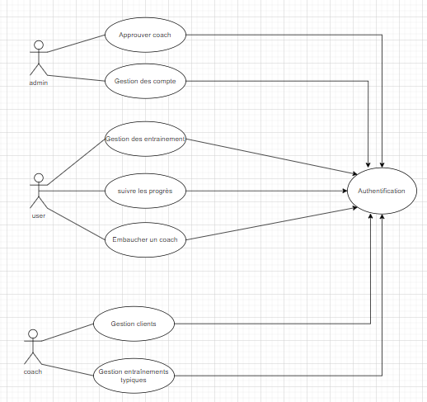

Figure 1: Diagramme de cas d'utilisation initial

## Backlog de produit

|  |  |  |  |  |
| --- | --- | --- | --- | --- |
| Backlog de Produit | Priorité | Estimation | Planification |  |
| En tant qu’un utilisateur, je peux m’inscrire. | 1 | Moyen | Sprint 0 | Release 1 |
| En tant qu’un utilisateur, je peux m’authentifier. | 1 | Moyen | Sprint 0 |
| En tant qu’un coach, je peux m’inscrire. | 1 | Moyen | Sprint 0 |
| En tant qu’un coach, je peux m’authentifier. | 1 | Moyen | Sprint 0 |
| En tant qu’un administrateur, je peux m’authentifier. | 1 | Moyen | Sprint 0 |
| En tant qu’un administrateur, je peux gérer les coaches. | 1 | Moyen | Sprint 0 |
| En tant qu’un administrateur, je peux gérer les utilisateurs. | 1 | Moyen | Sprint 0 |
| En tant qu’un utilisateur, je peux gérer mes entrainements. | 1 | Moyen | Sprint 0 |
| En tant qu’un utilisateur, je peux gérer mon compte. | 1 | Moyen | Sprint 0 |
| En tant qu’un coach, je peux gérer les entrainements. | 1 | Moyen | Sprint 0 |
| En tant qu’un utilisateur, je peux envoyer plans au coach. | 2 | Moyen | Sprint 1 | Release 2 |
| En tant qu’un administrateur, je peux gérer les comptes. | 2 | Moyen | Sprint 1 |
| En tant qu’un utilisateur, je peux embaucher un coach | 2 | Moyen | Sprint 1 |
| En tant qu’un coach, je peux traiter les demandes. |  | Moyen | Sprint 1 |
| En tant qu’un coach, je peux répondre aux plans. | 2 | Moyen | Sprint 1 |

## Environnement Méthodologie du travail

7.1 La méthode SCRUM

Scrum est la méthodologie de travail pour le développement et la main- tenance de produits complexes permettant de répondre à des problèmes complexes et changeants, tout en livrant de manière créative et productive des produits de la plus grande valeur possible. Scrum utilise une approche incrémentale à fin optimiser la prédictibilité et pour contrôler le risque.

1. **Outils de développement :**

|  |  |
| --- | --- |
| Angular | Angular est un framework JavaScript open source développé par Google pour la création d'applications web dynamiques et complexes. Il utilise une architecture de composants pour faciliter le développement, la maintenance et le test des applications. |
| Php | PHP est un langage de script côté serveur open source populaire pour le développement d'applications web dynamiques. Il peut être intégré facilement avec des bases de données et supporte une grande variété de plateformes. |
| Xampp | XAMPP est un ensemble de logiciels libres, comprenant Apache, MySQL, PHP et Perl, qui permettent de créer facilement un environnement de développement web local sur Windows, Mac et Linux. Il est souvent utilisé pour le développement, les tests et la démonstration d'applications web. |
| MySQL | MySQL est un système de gestion de base de données open source très populaire. Il est souvent utilisé pour stocker et gérer des données dans des applications web, avec une grande fiabilité, une bonne performance et une grande flexibilité. |
| NodeJS | Node.js est un environnement d'exécution open source basé sur le moteur JavaScript V8 de Google. Il permet d'exécuter du code JavaScript côté serveur, offrant ainsi un moyen efficace de développer des applications web et des outils en ligne de commande. |
| ExpressJS | Express.js est un framework web minimaliste pour Node.js, qui offre une structure de base pour le développement d'applications web en utilisant Node.js. Il facilite la création de routes, la gestion des middlewares et l'intégration de fonctionnalités telles que la gestion des sessions et la gestion des erreurs. |
| Tailwind  CSS | Tailwind CSS est un framework CSS open source qui offre une approche différente de la création de styles pour les sites web. Au lieu de fournir des classes CSS préconçues, il offre un ensemble d'outils utilitaires pour la création de styles personnalisés, ce qui permet de gagner du temps et de simplifier le processus de développement. |
| Visual Studio Code | Visual Studio Code (ou VSCode) est un éditeur de code source gratuit et open source développé par Microsoft, disponible sur Windows, Mac et Linux. Il offre une multitude de fonctionnalités, tels que l'autocomplétion de code, la coloration syntaxique, le débogage, les plugins, etc., ce qui en fait un choix populaire pour les développeurs. |

## Conclusion

Dans ce chapitre on a posé les problématiques qu’on pourra éventuellement rencontrer lors du développement de notre projet. Puis on a énoncé les outils qu’on a utilisé afin de mettre sur pieds notre application.

# Chapitre 2

# Sprint 0 : Gestion de Données d’une application d’entrainement.

## Introduction

Dans ce chapitre, nous allons présenter le premier release du projet qui

est : la gestion de Données d’une application d’entrainement qui permet de détailler les cas d’utilisation de priorité 1. L’étude de ce sprint comprend le raffinement, la conception, et la réalisation.

1. **Identification du backlog du release 1**

Dans ce backlog du premier release que nous présentons ci-dessous contient

une liste des éléments backlog qui devra être réalisé dans le sprint 0 :

|  |  |  |  |
| --- | --- | --- | --- |
| Backlog de Produit | Priorité | Estimation | Planification |
| En tant qu’un utilisateur, je peux m’inscrire. | 1 | Moyen | Sprint 0 |
| En tant qu’un utilisateur, je peux m’authentifier. | 1 | Moyen | Sprint 0 |
| En tant qu’un coach, je peux m’inscrire. | 1 | Moyen | Sprint 0 |
| En tant qu’un coach, je peux m’authentifier. | 1 | Moyen | Sprint 0 |
| En tant qu’un administrateur, je peux m’authentifier. | 1 | Moyen | Sprint 0 |
| En tant qu’un administrateur, je peux gérer les coaches. | 1 | Moyen | Sprint 0 |
| En tant qu’un administrateur, je peux gérer les utilisateur. | 1 | Moyen | Sprint 0 |
| En tant qu’un utilisateur, je peux gérer mes entrainement. | 1 | Moyen | Sprint 0 |
| En tant qu’un utilisateur, je peux gérer mon compte. | 1 | Moyen | Sprint 0 |
| En tant qu’un coach, je peux gérer les entrainement. | 1 | Moyen | Sprint 0 |

## Raffinement du sprint 0

Dans cette partie, nous nous intéressons aux cas d’utilisation suivants :

— S’authentifier.

— S’inscrire.

— Gérer demande.

— Gérer coaches.

— Gérer Utilisateurs.

— Gérer entrainement.

— Gérer compte.

### 3.1 Raffinement de cas d’utilisation « S’authentifier »:

La figure 2 nous illustre le diagramme de cas d’utilisation « S’authentifier »

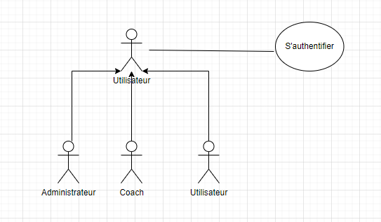

Figure 2: Raffinement de cas d’utilisation « S’authentifier »

Le tableau présente le raffinement de cas d’utilisation « S’authentifier »:

|  |  |
| --- | --- |
| Cas d’utilisation | « S’authentifier » |
| Acteur(s) | Utilisateur, Coach, Admin |
| Précondition | Système en marche |
| Postcondition | L’acteur authentifié et peut accéder à l’application. |
| Scénario principale | -Le système affiche l’interface de l’authentification.  -L’acteur saisit login et le mot de passe.  -L’acteur cliquent sur le bouton « se Connecter ».  -Le système vérifie la combinaison login et mot de  passe.  -Le système affiche la page d’accueil selon le profil  de l’utilisateur. |
| Exception | Le système affiche un message d’erreur si les don-  nées sont erronées. |

### 3.2 Raffinement de cas d’utilisation « S’inscrire » :

La figure 3 nous illustre le diagramme de cas d’utilisation « S’inscrire»:

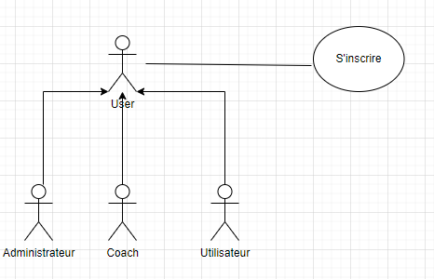

Figure 3:Raffinement de cas d’utilisation « S’inscrire » :

Le tableau présente le raffinement de cas d’utilisation « S’inscrire» :

|  |  |
| --- | --- |
| Cas d’utilisation | « S’inscrire» |
| Acteur(s) | Utilisateur, Coach |
| Précondition | Système en marche  Adresse e-mail et mot de passe sont validés |
| Postcondition | Inscription établie |
| Scénario principale | -Le système affiche l’interface de l’inscription.  -Les acteurs saisirent ses coordonnées personnelles.  -Les acteurs cliquent sur le bouton « S’inscrire ».  -Le système vérifie les données.  -Le système affiche un message de la réussite de  l’inscription. |
| Exception | Le système affiche un message d’erreur si les don-  nées sont erronées. |

### 3.3 Raffinement de cas d’utilisation « Gérer demande»:

La figure 4 nous illustre le diagramme de cas d’utilisation « Gérer coaches »

-------------------------------------

### 3.4 Raffinement de cas d’utilisation « Gérer coaches»:

La figure 4 nous illustre le diagramme de cas d’utilisation « Gérer coaches »

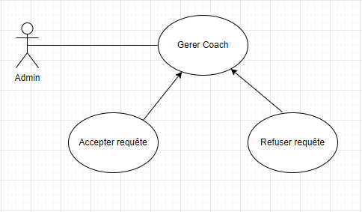

Figure 4: Raffinement de cas d’utilisation « Gérer coaches»

Le tableau présente le raffinement de cas d’utilisation « Gérer coaches»:

|  |  |
| --- | --- |
| Cas d’utilisation | «Gérer coaches » |
| Acteur(s) | Admin |
| Précondition | L’acteur doit être authentifié. |
| Postcondition | Un coach géré. |
| Scénario principale | -Le système affiche l’interface de Gérer coaches  -Les acteurs consulte les coaches.  -L’acteurs clique sur le bouton "accepter" ou sur le  bouton "refuser". |
| Scénario | Accepter demande.  Refuser demande. |

### 3.5 Raffinement de cas d’utilisation « Gérer utilisateurs»:

La figure 5 nous illustre le diagramme de cas d’utilisation « Gérer utilisateurs »

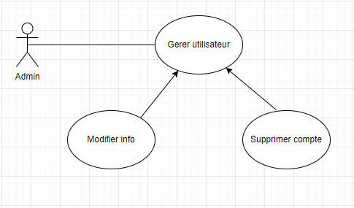

Figure 5: Raffinement de cas d’utilisation « Gérer utilisateurs»

Le tableau présente le raffinement de cas d’utilisation « Gérer utilisateurs»:

|  |  |
| --- | --- |
| Cas d’utilisation | «Gérer utilisateurs » |
| Acteur(s) | Admin |
| Précondition | L’acteur doit être authentifié. |
| Postcondition | Un utilisateur géré. |
| Scénario principale | -Le système affiche l’interface de Gérer utilisateur  -Les acteurs consulte les utilisateurs.  -L’acteurs clique sur le bouton "modifier" ou sur le  bouton "supprimer".  -Le système affiche un message de la réussite de la modification. |

### 3.5 Raffinement de cas d’utilisation « Gérer Entrainement »:

La figure 6 nous illustre le diagramme de cas d’utilisation « Gérer entrainement »

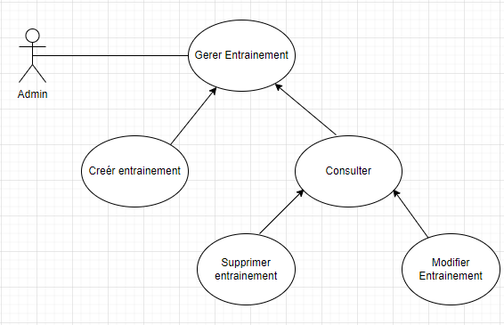

Figure 6:Raffinement de cas d’utilisation « Gérer Entrainement »

Le tableau présente le raffinement de cas d’utilisation « Gérer entrainement»:

|  |  |
| --- | --- |
| Cas d’utilisation | «Gérer utilisateurs » |
| Acteur(s) | Utilisateur/coach |
| Précondition | L’acteur doit être authentifié. |
| Postcondition | Un entrainement géré. |
| Scénario principale | -Le système affiche l’interface de Gérer entrainement  -L’acteurs saisit les données pour un nouvel entrainement.  -L’acteurs clique sur le bouton "modifier" ou sur le  bouton "supprimer" ou le bouton "ajouter".  -Le système affiche un message de la réussite de la modification. |

### 3.6 Raffinement de cas d’utilisation « Gérer Compte »:

La figure 7 nous illustre le diagramme de cas d’utilisation « Gérer Compte »

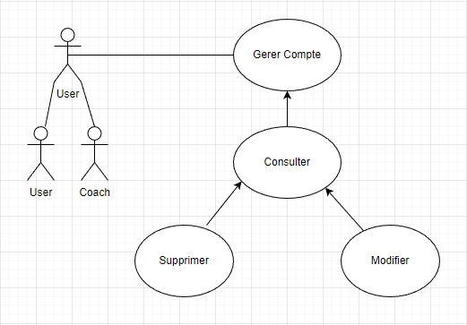

Figure 7: Raffinement de cas d’utilisation « Gérer Compte »

Le tableau présente le raffinement de cas d’utilisation « Gérer compte»:

|  |  |
| --- | --- |
| Cas d’utilisation | «Gérer compte » |
| Acteur(s) | Utilisateur, Coach |
| Précondition | L’acteur doit être authentifié. |
| Postcondition | Un compte géré. |
| Scénario principale | -Le système affiche l’interface de Gérer compte  -L’acteurs saisit les nouvelles données.  -L’acteurs clique sur le bouton "modifier" ou sur le  bouton "supprimer".  -Le système affiche un message de la réussite de la modification. |

## Conception du sprint 0

La conception est une activité significative pour comprendre le développement d’un système afin de le rendre plus fiable et fidèle aux besoins du client. Nous allons donc spécifier notre système avant de le réaliser.

### 4.1 Conception de cas d’utilisation « S’authentifier »

#### 4.1.1 Diagramme de classes

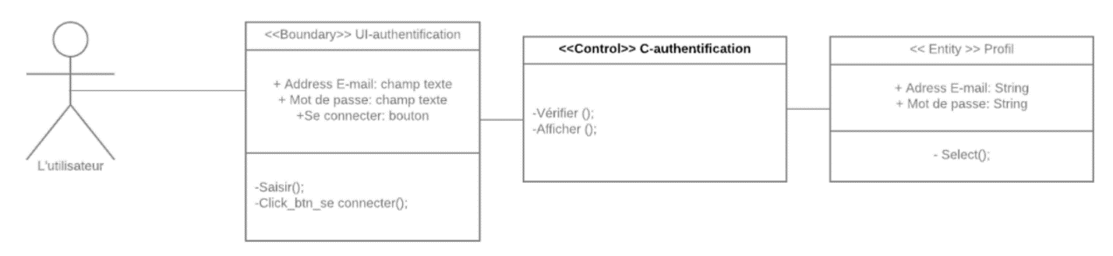

Figure 8: Diagramme de classe de cas d’utilisation « S’authentifier »

#### 4.1.2 Diagramme de séquence

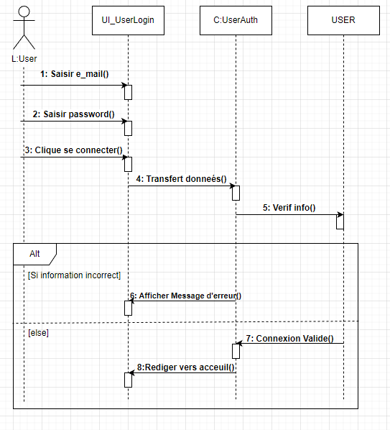

Figure 9: Diagramme de sequence de cas d’utilisation « S’authentifier »

### 4.2 Conception de cas d’utilisation «S’inscrire»

#### 4.2.1 Diagramme de classes

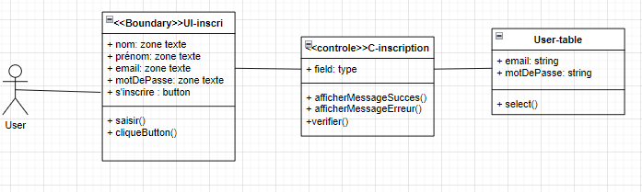

Figure 10: Diagramme de classe de cas d’utilisation «S’inscrire»

4.2.2 Diagramme de séquence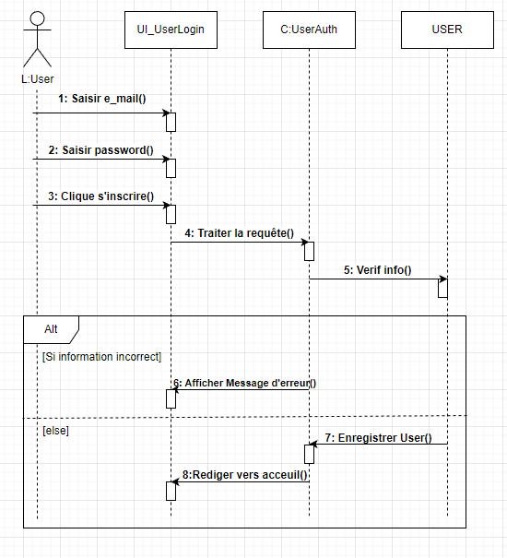

Figure 11: Diagramme de séquence de cas d'utilisation «S’inscrire»

### 4.3 Conception de cas d’utilisation « Gérer demande» :

#### 4.3.1 Diagrammes de classes

## 

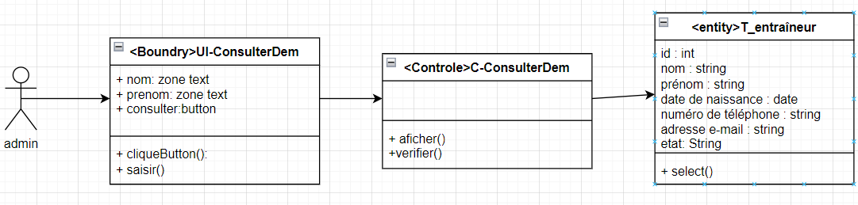

Figure 12: Diagramme de classe de cas d'utilisation <Gérer Demande>

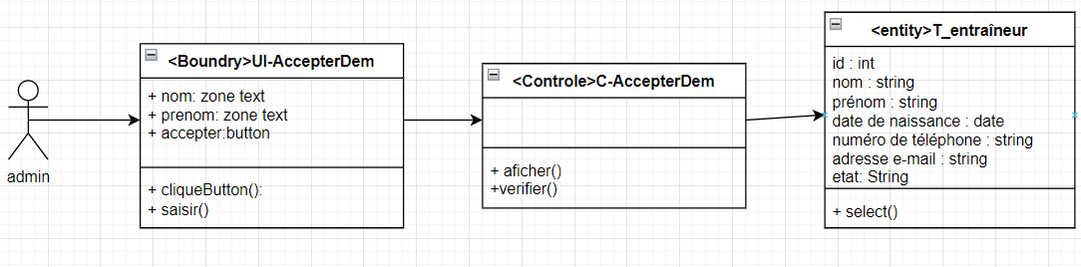

Figure 13: Diagramme de classe des sous-cas d'utilisation <Accepter Demande>

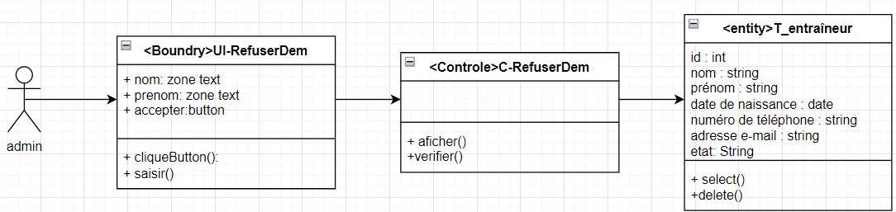

Figure 14: Diagramme de classe des sous-cas d'utilisation <Refuser Demande>

#### 4.3.2 Diagramme de séquence:

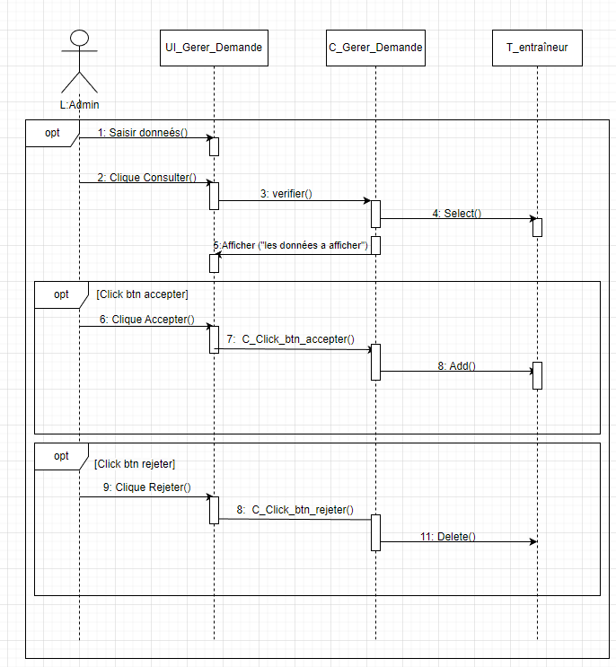

Figure 15: Diagramme de séquence de cas d’utilisation « Gérer demande» :

### 4.4 Conception de cas d’utilisation « Gérer Coach »

#### 4.4.1 Diagrammes de classes

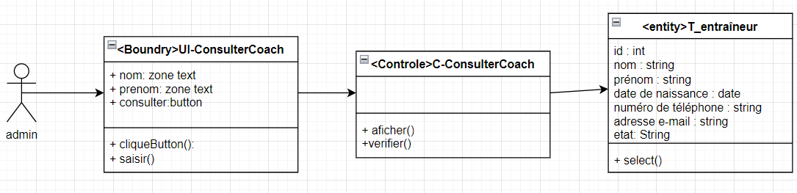

Figure 16: Diagramme de classe de cas d’utilisation « Gérer Coach »

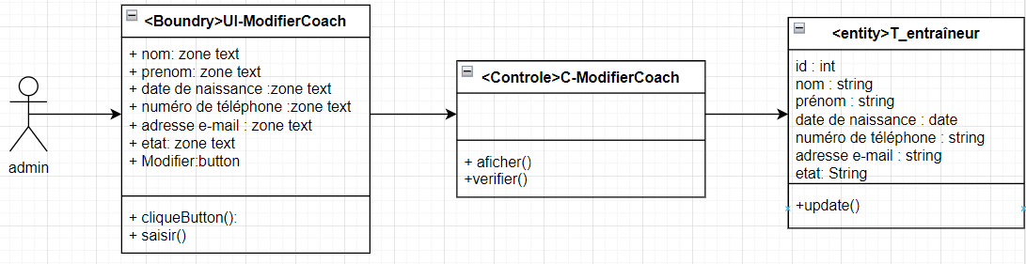

Figure 17: Diagramme de classe de sous-cas d’utilisation « Modifier Coach »

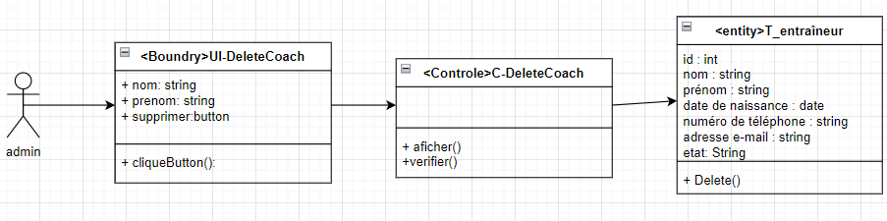

Figure 18:Diagramme de classe de sous-cas d’utilisation « Supprimer Coach »

#### 4.4.2 Diagramme de séquence:

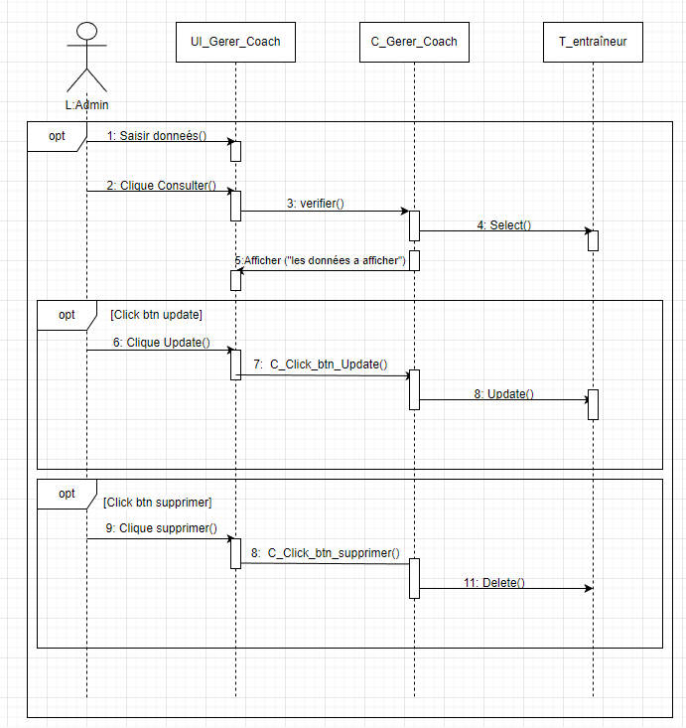

Figure 19: Diagramme de séquence de cas d’utilisation « Gérer Coach »

### 4.5 Conception de cas d’utilisation « Gérer utilisateur » :

#### 4.5.1 Diagrammes de classes

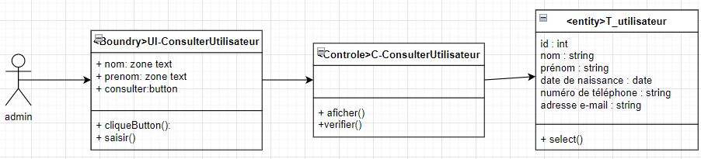

Figure 20: Diagramme de classe de cas d’utilisation «Gérer utilisateur» :

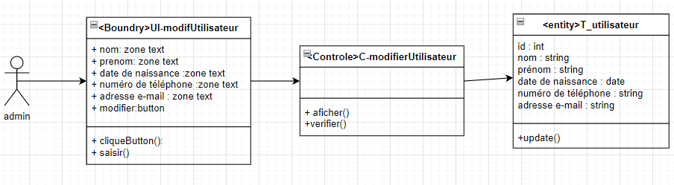

Figure 21: Diagramme de classe de sous-cas d’utilisation «Modifier utilisateur» :

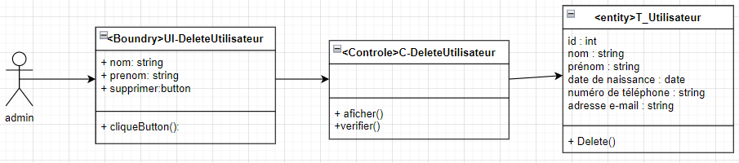

Figure 22: Diagramme de classe de sous-cas d’utilisation «Supprimer utilisateur» :

#### 4.5.2 Diagramme de séquence:

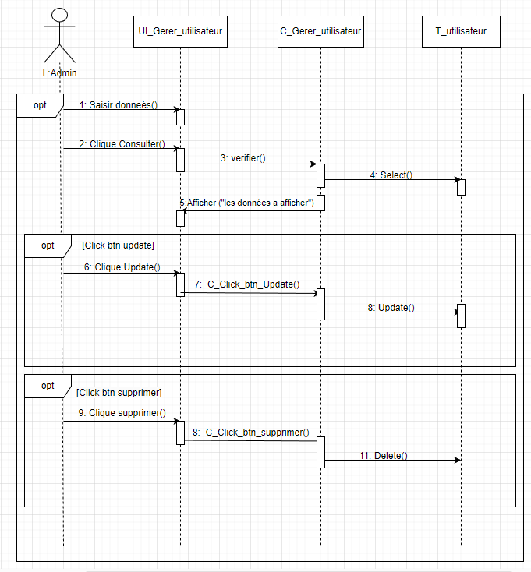

Figure 23: Diagramme de séquence de cas d’utilisation «Gérer utilisateur»

### 4.6 Conception de cas d’utilisation « Gérer entrainement » :

#### 4.6.1 Diagrammes de classes :

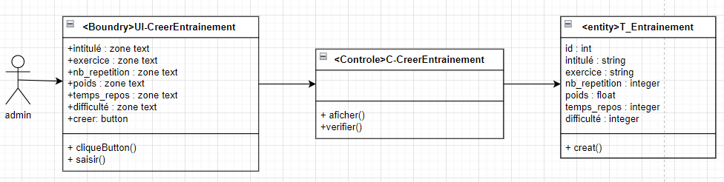

Figure 24: Diagramme de classe de cas d’utilisation « Gérer entrainement»

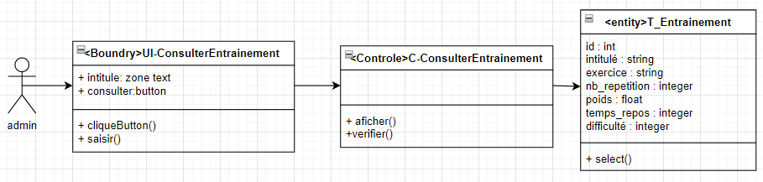

Figure 25: Diagramme ce classe de sous-cas d’utilisation « Consulter entrainement»

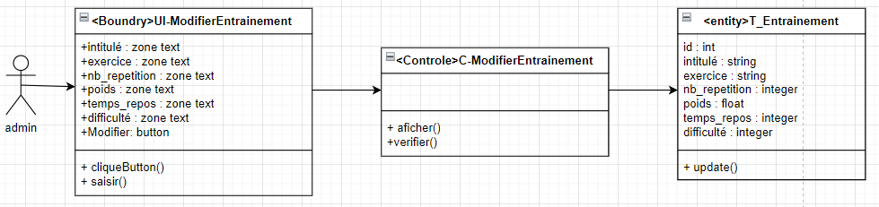

Figure 26: Diagramme de classe de sous-cas d’utilisation « Modifier entrainement»

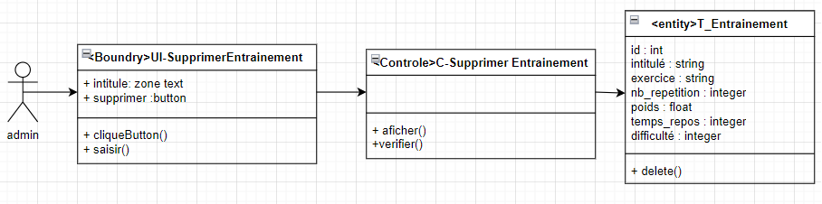

#### 4.6.2 Diagramme de séquence :

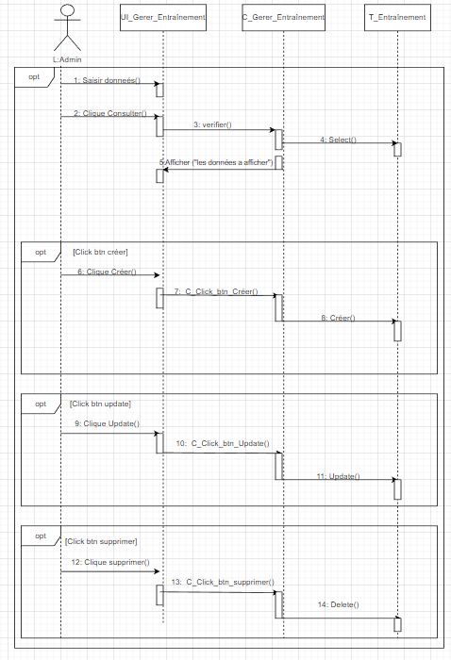

Figure 27: Diagramme de séquence de cas d’utilisation « Gérer entrainement »

### 4.7 Conception de cas d’utilisation « Gérer compte » :

#### 4.7.1 Diagrammes de classes :

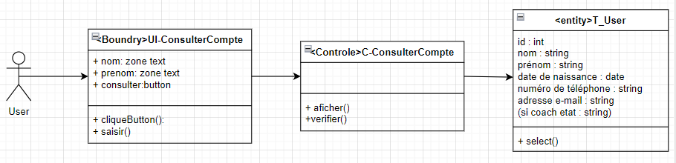

Figure 28: Diagramme de classe de cas d’utilisation « Gérer compte»

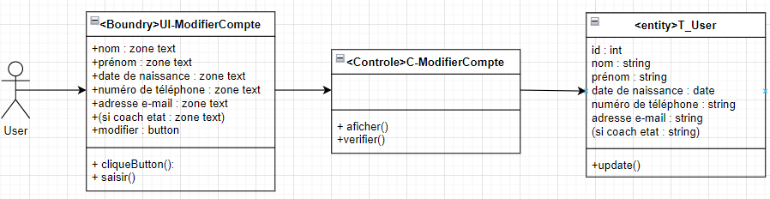

Figure 29: Diagramme de classe de sous-cas d’utilisation « Modifer compte»

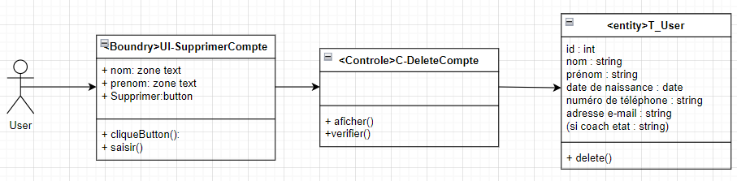

Figure 30: Diagramme de classe de sous-cas d’utilisation « Supprimer compte»

#### 4.7.2 Diagramme de séquence :

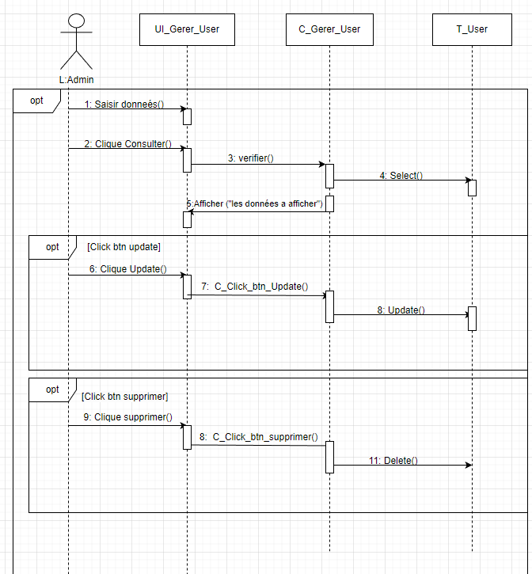

Figure 31: Diagramme de séquence de sous-cas d’utilisation « Supprimer compte»

## Conclusion :

Dans ce chapitre, nous avons réalisé les cas d’utilisation ansis que les diagrammes de séquence du sprint 1.

Dans le chapitre suivant, nous présentons le 2éme release consacré au

« Suivi d’une application d’entrainment ».

# Chapitre 3

# Sprint 1 : Suivi d’une application d’entrainement.

## Introduction :

Dans ce chapitre, nous allons présenter le deuxième sprint du projet qui est : La suivi d’application d’entrainement qui permet de détailler les cas d’utilisation de priorité 2. L’étude de ces sprints comprend le raffinement, la conception, et la réalisation.

## Identification du backlog du sprint 1 :

Dans ce backlog du premier release que nous présentons ci-dessous contient

une liste des éléments backlog qui devra être réalisé dans le sprint 1 :

|  |  |  |  |
| --- | --- | --- | --- |
| Backlog de Produit | Priorité | Estimation | Planification |
| En tant qu’un utilisateur, je peux envoyer plans au coach. | 2 | Moyen | Sprint 1 |
| En tant qu’un utilisateur, je peux embaucher un coach | 2 | Moyen | Sprint 1 |
| En tant qu’un coach, je peux traiter les demandes. | 2 | Moyen | Sprint 1 |
| En tant qu’un coach, je peux répondre aux plans. | 2 | Moyen | Sprint 1 |

## Raffinement du sprint 1 :

Dans cette partie, nous nous intéressons aux cas d’utilisation suivants :

— Envoyer Plan.

— Gérer Comptes.

— Embaucher un coach.

— Traiter les demandes.

— Répondre au plans.

### 3.1 Raffinement du cas d’utilisation « Envoyer Plan »:

La figure 2 nous illustre le diagramme de cas d’utilisation « Envoyer Plan »

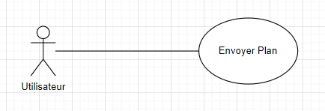

Figure 32: diagramme de cas d’utilisation « Envoyer Plan »

Le tableau présente le raffinement de cas d’utilisation « Envoyer Plan »:

|  |  |
| --- | --- |
| Cas d’utilisation | « Envoyer Plan » |
| Acteur(s) | Utilisateur |
| Précondition | Système en marche, Coach embauché. |
| Postcondition | Plan envoyée au coach. |
| Scénario principale | -Le système affiche l’interface d’envoi du plan.  -L’acteur saisit les détails du plan.  -L’acteur cliquent sur le bouton « Envoyer Plan ».  -Le système affiche un message du succès. |
| Exception | Le système affiche un message d’erreur s’il y a des problèmes . |

### 3.2 Raffinement du cas d’utilisation « Embaucher un coach » :

La figure 2 nous illustre le diagramme de cas d’utilisation « Embaucher un coach »

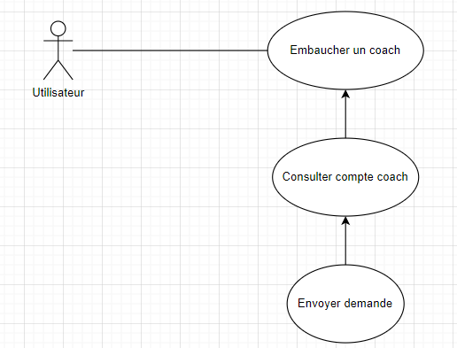

Figure 33: diagramme de cas d’utilisation « Embaucher un coach »

Le tableau présente le raffinement de cas d’utilisation « Embaucher un coach »:

|  |  |
| --- | --- |
| Cas d’utilisation | « Embaucher un coach » |
| Acteur(s) | Utilisateur |
| Précondition | Système en marche |
| Postcondition | Demande envoyée au coach. |
| Scénario principale | -Le système affiche l’interface du liste des coaches.  -L’acteur choisit un coach.  -L’acteur clique sur le bouton « Embaucher ».  -Le système affiche un message du sucée . |
| Exception | Le système affiche un message s’il y a des erreurs. |

### 3.3 Raffinement du cas d’utilisation « Traiter les demandes » :

La figure 2 nous illustre le diagramme de cas d’utilisation « Traiter les demandes»

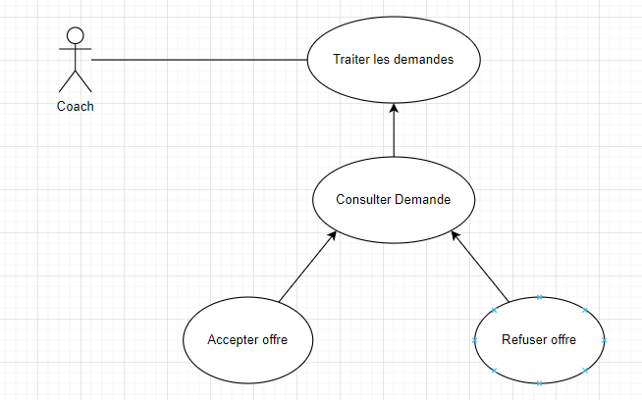

Figure 34: diagramme de cas d’utilisation « Traiter les demandes »

Le tableau présente le raffinement de cas d’utilisation « Traiter les demandes »:

|  |  |
| --- | --- |
| Cas d’utilisation | « Traiter les demandes » |
| Acteur(s) | Coach |
| Précondition | Système en marche, Coach authentifier. |
| Postcondition | L’acteur traite les demandes. |
| Scénario principale | -Le système affiche l’interface des requêtes.  -L’acteur clique sur le bouton « Accepter ou Rejeter ».  -Le système affiche un message de succès . |
| Exception | Le système affiche un message s’il y a des erreurs. |

### 3.4 Raffinement du cas d’utilisation « Répondre au plans » :

La figure 2 nous illustre le diagramme de cas d’utilisation « Répondre au plans »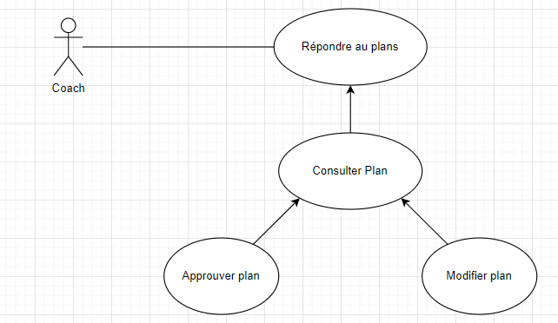

Figure 35: diagramme de cas d’utilisation « Répondre au plans »

Le tableau présente le raffinement de cas d’utilisation « Répondre au plans » :

|  |  |
| --- | --- |
| Cas d’utilisation | « Répondre au plans » |
| Acteur(s) | Coach |
| Précondition | Système en marche, Coach authentifier. |
| Postcondition | L’acteur répondre au plans.. |
| Scénario principale | -Le système affiche l’interface de Répondre au plan.  -L’acteur clique sur le bouton « Accepter ou Rejeter ».  -Le système affiche un message de succès . |
| Exception | Le système affiche un message s’il y a des erreurs. |

## 4 Conception du sprint 1 :

### 4.1 Conception de cas d’utilisation « Envoyer Plan »

#### 4.1.1 Diagrammes de classes :

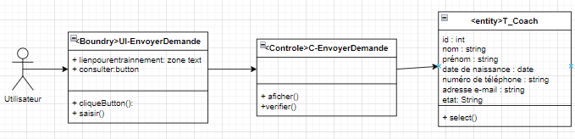

Figure 36: diagramme du classe de cas d’utilisation « Envoyer Plan »

#### 4.1.1 Diagrammes de séquence :

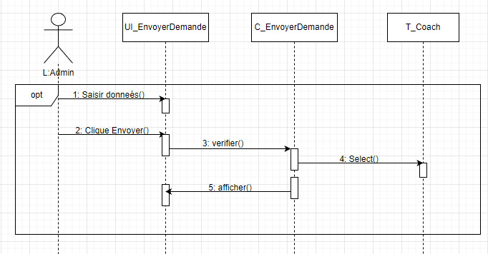

Figure 37: diagramme du sequence du cas d’utilisation « Envoyer Plan »

### 4.2 Conception de cas d’utilisation « Embaucher un coach »

#### 4.2.1 Diagrammes de classes :

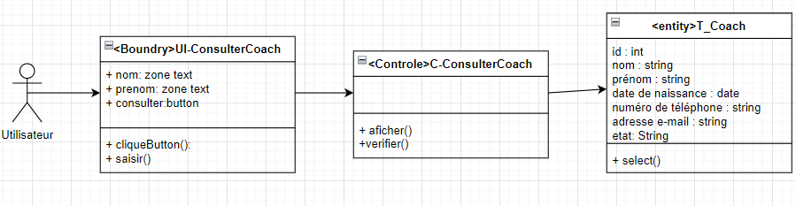

Figure 38: diagramme du classe de cas d’utilisation « Embaucher un coach »

#### 4.2.2 Diagrammes de séquence :

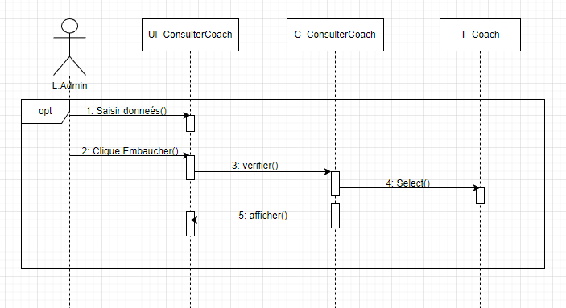

Figure 39: diagramme du séquence de cas d’utilisation « Embaucher un coach »

### 4.3 Conception de cas d’utilisation « Traiter les demandes »

#### 4.3.1 Diagrammes de classes :

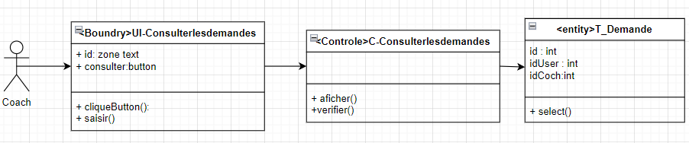

Figure 40: diagramme du classe de cas d’utilisation « Traiter les demandes »

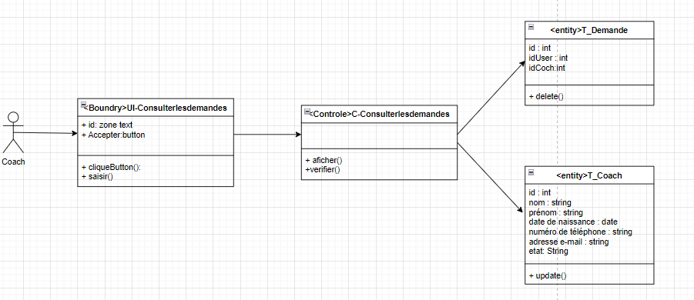

Figure 41: diagramme du classe de sous- cas d’utilisation « Accepter demandes »

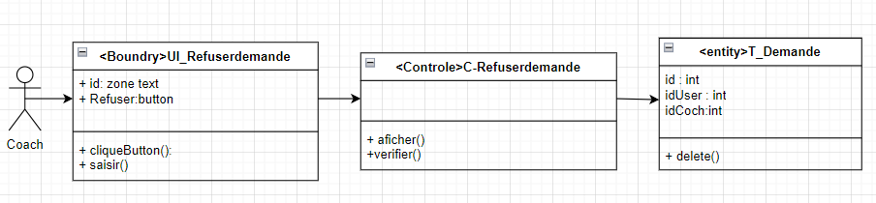

Figure 42: diagramme du classe de sous- cas d’utilisation « Supprimer demandes »

#### 4.3.2 Diagrammes de séquence :

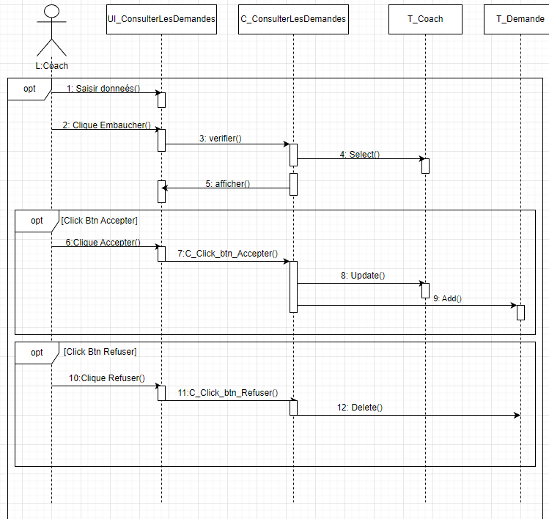

Figure 43: diagramme du séquence du cas d'utilisation « Traiter les demandes »

### 4.4 Conception de cas d’utilisation « Répondre aux plans »

#### 4.4.1 Diagrammes de classes :

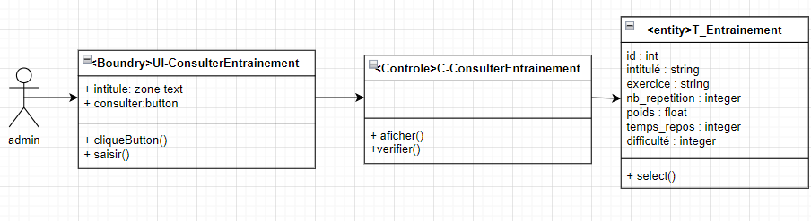

Figure 44: diagramme de classe de cas d’utilisation « Répondre aux plans »

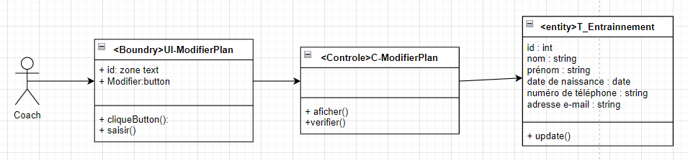

Figure 45: diagramme du classe de sous-cas d’utilisation « Modifier plans »

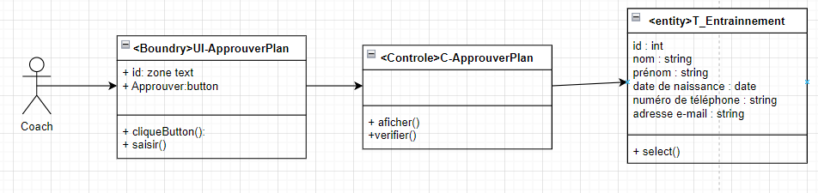

Figure 46: : diagramme du classe de sous-cas d’utilisation « Approuver plans »

#### 4.4.2 Diagrammes de séquence :

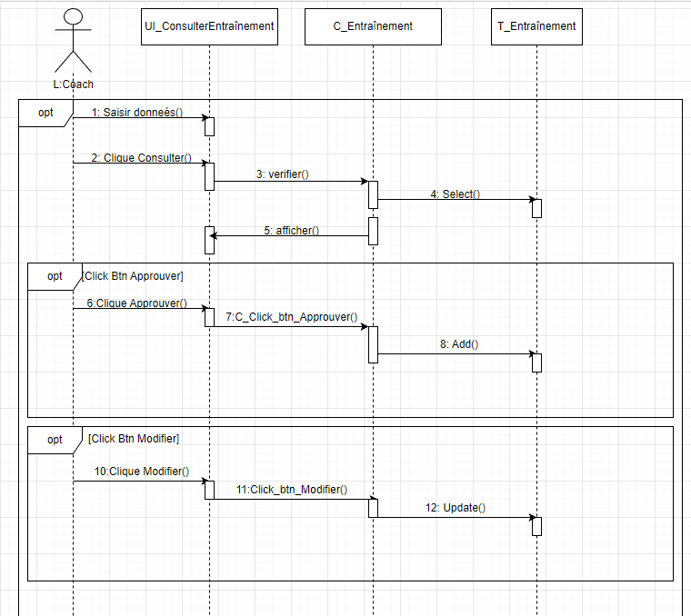

Figure 47: diagramme de séquence de cas d’utilisation « Répondre aux plans »

### 5- Interfaces :

Voici quelques interfaces de notre application :

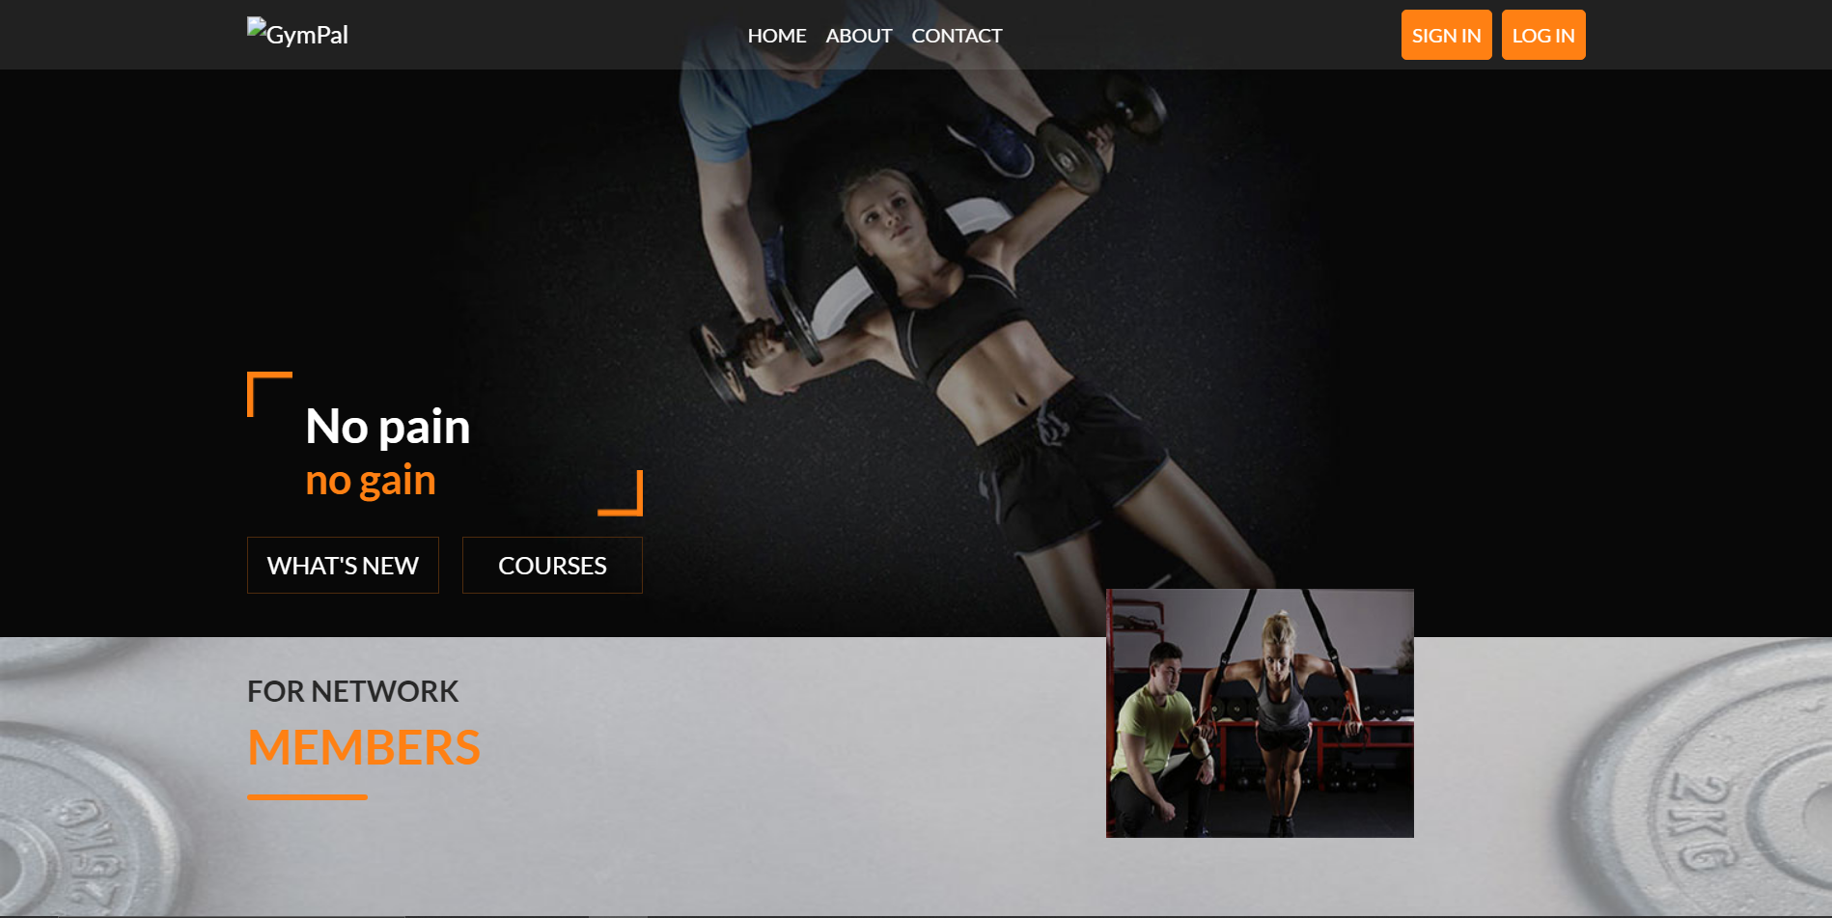

Figure 48: Interface du Landing Page

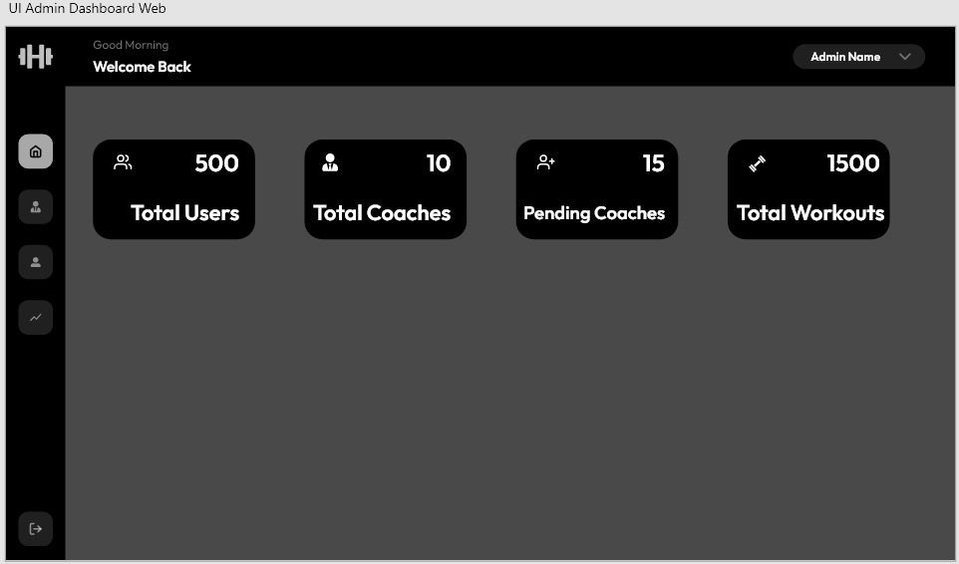

Figure 49: Interface du Admin Panel

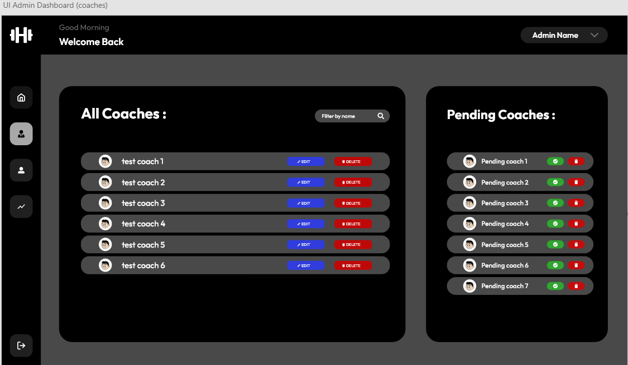

Figure 50: Interface Gérer Coaches

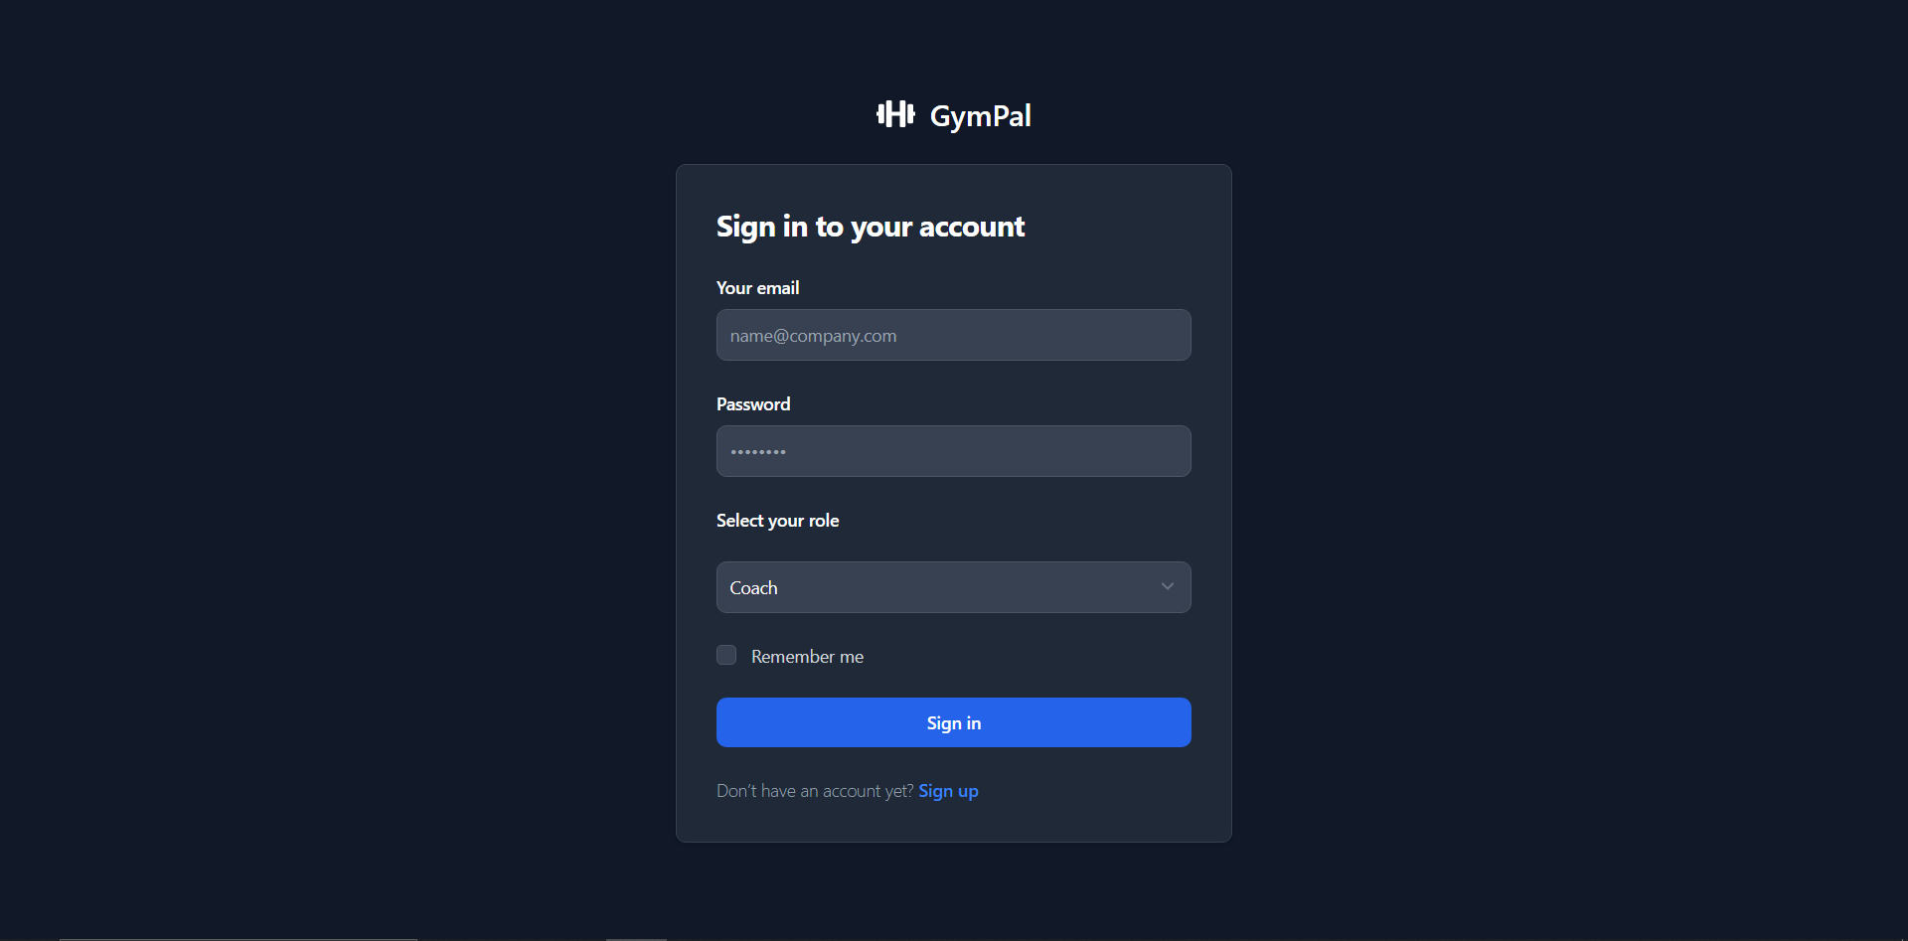

Figure 51: Interface Login

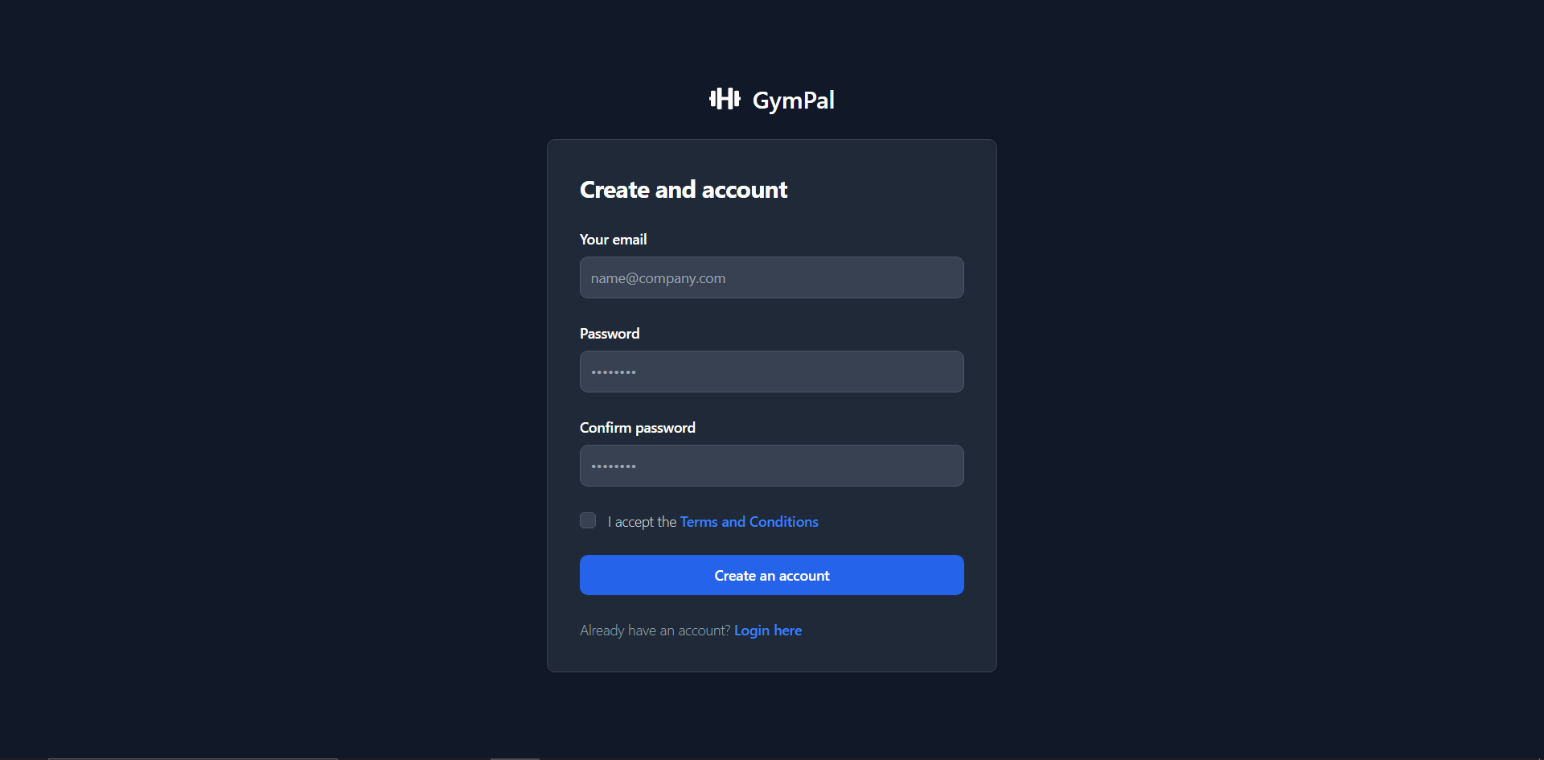

Figure 52: Interface Register User

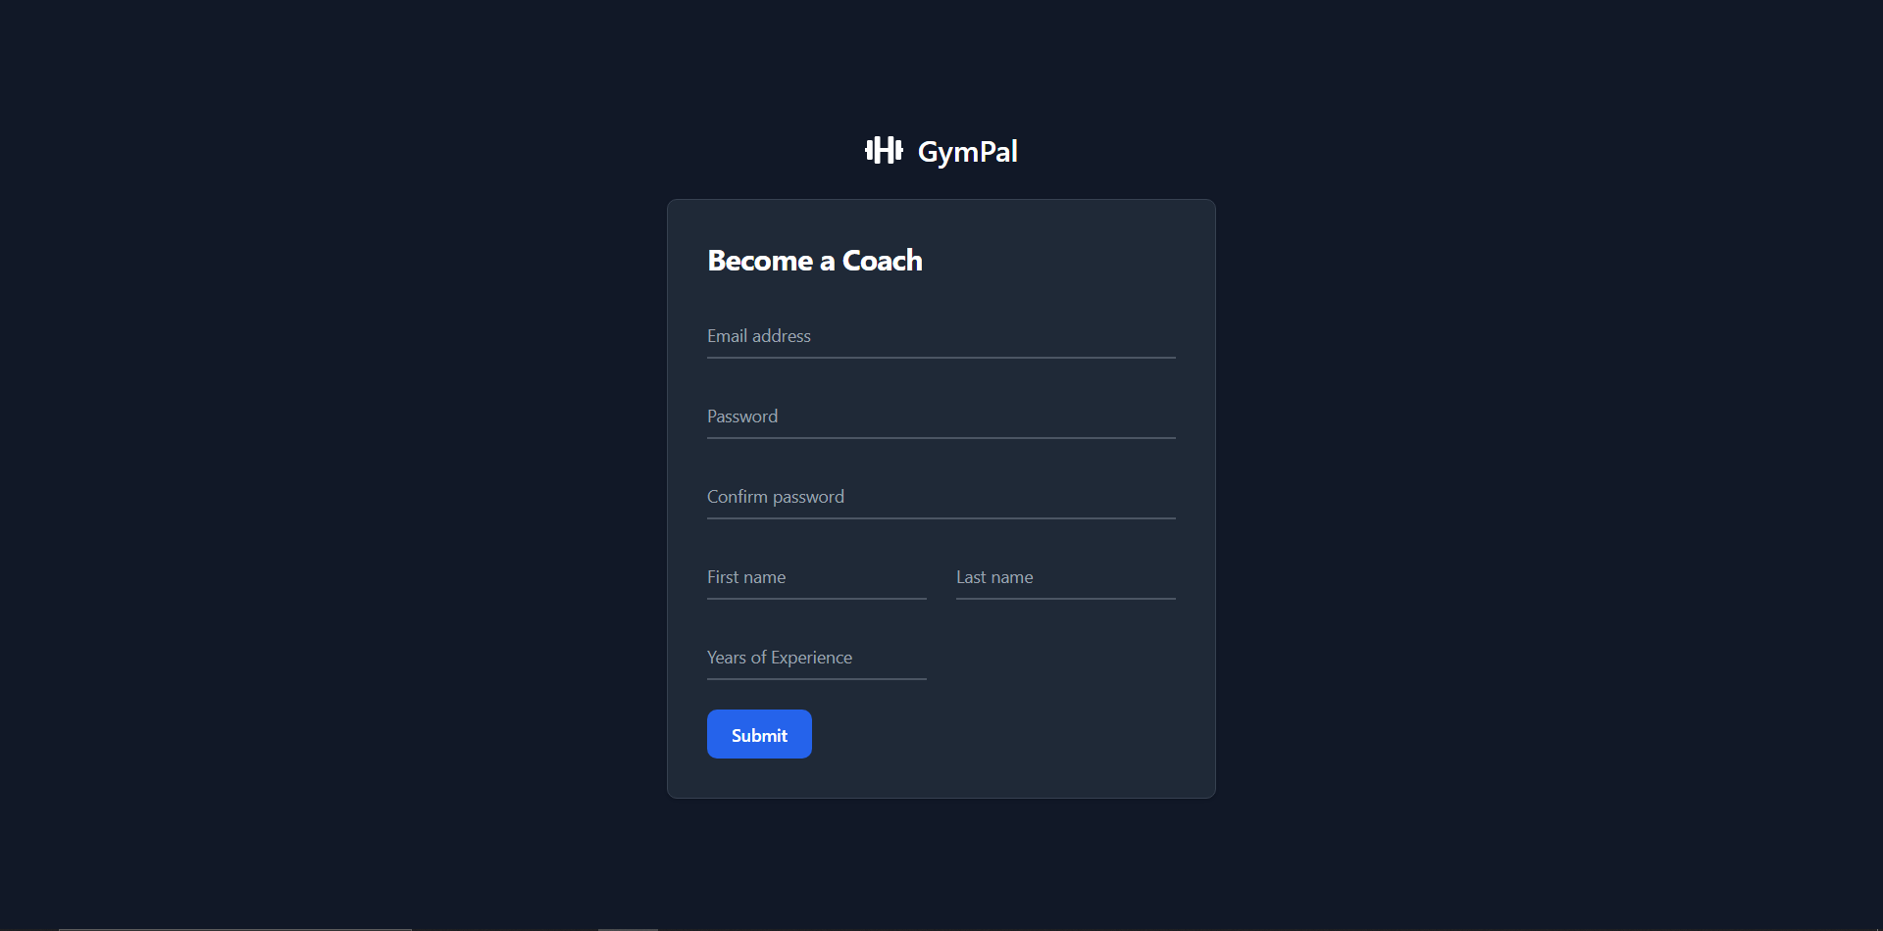

Figure 53: Interface Register Coach.

## 6- Conclusion :

## Dans ce chapitre, nous avons réalisé les cas d’utilisation de sprint 1 ainsi que les diagrammes de séquences et de classes.

# Conclusion Générale.

Suite à ce projet universitaire, nous pouvons conclure que cette expérience a été extrêmement bénéfique pour notre développement professionnel.

Nous avons eu l'opportunité de mettre en pratique les connaissances théoriques que nous avons acquises tout au long de notre parcours universitaire, et cela nous a permis de prendre des responsabilités et de consolider nos compétences pratiques et théoriques.

Le projet a été axé sur la conception et le développement d'une application de gestion d'entraînement appelée "GymPal", qui permet à un administrateur de gérer des entraîneurs et des utilisateurs. Tout au long du projet, nous avons dû adapter nos compétences techniques pour répondre aux exigences de l'environnement de développement informatique.

Nous avons également pu maîtriser la méthode de développement SCRUM et d'autres techniques de programmation. Au début du projet, nous avons pris le temps d'étudier les fonctionnalités de notre application et de prévoir les problèmes potentiels.

Tout au long du développement, nous avons concentré nos efforts sur l'utilisation de nouvelles technologies et de techniques de programmation pour résoudre les problèmes rencontrés. Comme dans tout projet, nous avons rencontré des difficultés à la fois au niveau de la réalisation et du conceptuel, mais nous avons pu les surmonter pour présenter une application fonctionnelle.

Bien que l'application dispose de nombreuses fonctionnalités, elle reste ouverte à de nombreuses perspectives et améliorations. Nous espérons pouvoir poursuivre le développement de la demande de financement et de tester un véritable kit marchand pour l'application GymPal.